**Муниципальное бюджетное дошкольное образовательное учреждение**

**«Детский сад № 16 «Красная Шапочка»**

**города Новочебоксарска Чувашской Республики**

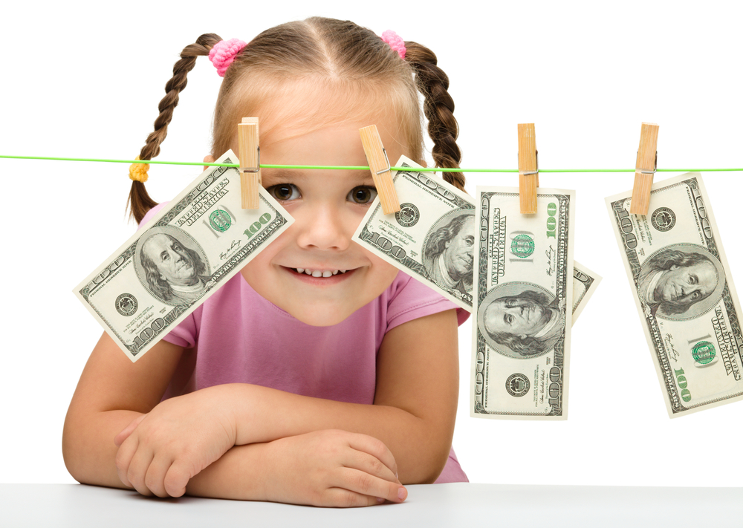

**КОНСПЕКТ**

**КВЕСТ – ИГРЫ в подготовительной группе**

**«В поисках портфеля банкира Тимофея»**

**Авторы:**

**воспитатель Павлова Зоя Ивановна**

**г. Новочебоксарск.**

**2020 г.**

**Конспект интегрированного занятия в форме квест-игры.**

**Тема:** «В поисках портфеля банкира Тимофея».

**Возрастная группа:** подготовительная к школе.

**Цель:** создать условия для формирования у детей представлений о профессии банкира посредством познавательно-игровой деятельности.

**Задачи:**

**Образовательные:**

1. Сформировать у детей представления о трудовых функциях банкира, кассира в банке.
2. Сформировать у детей представления о таких экономических понятиях, как «банк», «прибыль», «кредит», «бережливость», «валюта», «номинал», «рубль», «размен», «квитанция», «доллар», «клиент», «процент», «долг», «займ», «ярмарка», «товар», «портфель», «касса».
3. Сформировать представления о том, какими качествами должен обладать банкир.

**Развивающие:**

1. Развивать у детей зрительное и слуховое внимание.
2. Развивать у детей навыки решения арифметических задач.
3. Развивать у детей навыки размена денег.
4. Развивать у детей навыки дифференцирования денег по номиналу валюты.
5. Развивать у детей речевые навыки, монологическую и диалогическую формы речи.
6. Развивать у детей логическое мышление, самостоятельность и инициативность.
7. Развивать у детей двигательную, познавательную активность.

**Воспитательные:**

1. Воспитывать у детей желание взаимодействовать в команде.
2. Воспитывать бережное отношение к деньгам.
3. Воспитывать уважение к профессии банкира.
4. Воспитывать желание оказывать посильную помощь нуждающимся.

**Интеграция образовательных областей:** познавательное развитие, социально-коммуникативное развитие, речевое развитие, физическое развитие.

**Материал:** ноутбук, проектор, презентации Power Point, столы, «Кассир», нашейный платок банкира, кошелёк, муляжи денег разные, карточки-задания, карта, конфеты в вазе.

**Ход занятия**

*Раздается звуковое оповещение с компьютера.*

**Воспитатель:** Ребята, на нашу электронную почту пришло письмо. *(Подходит к ноутбуку).* Действительно. Давайте прослушаем аудиозапись? (аудиозапись)

**Дети** отвечают.

***Слайд 2***

*Воспитатель включает аудиозапись, на экране ноутбука появляется банкир Тимофей с просьбой о помощи.*

**Аудиозапись. «**Здравствуйте ребята, здравствуйте взрослые! Меня зовут Тимофей, я банкир. Редко люди моей профессии обращаются за помощью к детям, но, как меня убедили товарищи, вы очень смелые, смышленые и дружные ребята, а значит – отличная команда, только таким людям я могу доверить важное задание. Как я уже сказал, я – банкир. Самое страшное, что может случиться с банкиром – если он потеряет свой портфель, потому что в портфеле важные документы, ценные бумаги и деньги. Когда я шел сегодня на работу, то отвлекся на развязавшийся шнурок своих туфель, я, конечно же, остановился, поставил портфель на землю и наклонился, чтобы завязать шнурки. Когда я был готов идти дальше, то обнаружил, что портфель пропал, его похитили прямо у меня из-под носа, а на его месте лежала записка такими словами: «Только сильные духом, смелые и умелые вернут портфель его обладателю. До конца дня портфель можно вернуть, если выполнить все наши задания, отмеченные на карте! Время пошло! Хулиганы». Я один точно не справлюсь с заданиями хулиганов. Ребята, очень надеюсь на вашу помощь! В долгу не останусь! С уважением, банкир Тимофей, который потерял рабочий портфель».

**Воспитатель:** Ребята, что скажете?

Поможем Тимофею?Вернем портфель из цепких рук хулиганов? Вы готовы отправиться на поиски?

**Дети** отвечают.

***Слайд 3***

**Воспитатель:** Отлично! Тимофей правильно отметил, что вместе мы – отличная команда, думаю, все получится! Мне уже не терпится познакомиться с картой, ее Тимофей тоже прислал, вот распечатка.

*Дети и воспитатель знакомятся с картой,*

*где отмечены локации с заданиями.*

**Воспитатель:** Ребята, прежде чем мы отправимся на поиски, скажите, вам знакома профессия Тимофея? Кто по профессии Тимофей?

**Дети** (банкир)

***Слайд 4***

**Воспитатель:** Да, конечно, банкир. Кто что знает об этой профессии?

(Банкир – это работник банка, который работает с деньгами, ценными бумагами и людьми. )

Воспитатель: Как вы думаете это трудная ,ответственная профессия и почему?

**Дети** размышляют и отвечают.

**(**Банкир, как мы с вами уже выяснили, работает с деньгами, причем с чужими, их нельзя потерять, неправильно сосчитать или выдать, поэтому чтобы стать банкиром, надо хорошо знать математику и быть очень собранным и внимательным)

Воспитатель: И так, мы немного отвлеклись, а ведь портфель сам себя не найдет! И так, судя по карте, первое задание ждёт нас около доски. Вот вам кошелёк. За каждое правильно выполненное задание вы будете получать купюру. Идём скорее за мной!

*Дети и воспитатель проходят к доске, где заранее подготовлено стол и надпись «Касса», по оде стороны стола стоят стулья .На столе лежит нашейный платок и бейджик с надписью «Кассир».*

**Воспитатель:** Ребята, кажется, мы оказались в кассе банка. Что же тут делают? Кто работает в кассе? Как вы думаете?

**(**Кассир может выдавать и принимать деньги от людей, может производить размен денег. Например, вы хотите оплатить штраф за то, что когда ехали на автомобиле, не пропустили пешехода. Вам пришла квитанция-штраф. С этой квитанцией вы можете обратиться в кассу, чтобы оплатить штраф. И впредь не забывать пропускать пешеходов на пешеходных переходах. Или, например, вы собираетесь полететь в отпуск другую страну, где валютой являются доллары, а не рубли. Вы приносите рубли в кассу, и кассир меняет их на доллары.

Воспитатель: посмотрите, а вот и карточка с заданием

***Слайд 5***

***Карточка № 1.*** Ребята, если вы справитесь с ролью кассиров банка, то станете на 1 шаг ближе к портфелю Тимофея! Ваша задача объединиться в игре, так чтобы вы выбрали кассира и клиента. Но кассиром может стать только тот, кто хорошо умеет считать деньги. Кассир должен быть ответственным и вежливым с клиентами. Команда должна решить: кто будет и хочет стать кассиром. Решайте сами. Ситуация следующая: клиенту дается кошелек с деньгами, клиент должен разменять купюры в кошельке на более мелкие купюры. Кассир должен принять купюры, внимательно их пересчитать и выдать ту же сумму, которую даст клиент, только более мелкими купюрами. Не обязательно менять все деньги в кошельке, сумму для размена вы выбираете сами. Вашему воспитателю поручаем роль контролера.

**Воспитатель:** Ребята, вам задание понятно?

**Дети** отвечают, по необходимости воспитатель объясняет еще раз суть задания, дети выбирают кассира и клиента. После чего дети выполняют задание.

***Слайд 6***

**Воспитатель:** Как контролер я объявляю, что с первым заданием вы справились! За выполненное задание вам вручается купюра. И так, давайте посмотрим на карту, куда идти нам дальше?

**Дети** смотрят карту и отвечают, что следующая локация рядом с кухонным уголком. Но прежде чем выполнить следующее задание воспитатель предлагает детям немного отдахнуть

***Слайд 7***

**Физкультминутка «Страны и деньги»**

Во всем мире много стран (*обеими руками нарисовать большой круг в*

*Воздухе.)*

Посчитаем: Казахстан,

Индия, Япония, Россия и Эстония,( *загибать пальчики начиная с большого*

Китай, Корея, Франция, *пальца правой руки*

И еще десятки разных . (*сжимаем и разжимаем кулачки в ритм словам)*

Стран больших разнообразных*.*

Назову сейчас я вам

Деньги этих разных стран

Рубль, доллар, франк, юань *(щелкаем средними и большими пальцами обеих рук)*

Лира, евро, лат, динар *(щелкаем средними и большими пальцами обеих рук)*

Теперь сначала все начните ( *погрозить указательным пальчиком)*

И за мною повторите!

**Воспитатель:** Молодцы! Размялись, скажите, а какая валюта в нашей стране?

**Дети** отвечают.

Воспитатель и дети проходят к месту, где указанно на карте. Стоит столик, на нем лежит карточка.

**Воспитатель:** Ребята, мы на месте! А вот и карточка № 2, прочтём?

**Карточка № 2.** Ребята, вы ищите портфель банкира. Банкир каждый день считает цифры, деньги, прибыль от финансовых операций. Вам знакомо, что такое прибыль? (Выгода)

**(**размышляют и отвечают, воспитатель выслушивает)

**Воспитатель:** Верно! Но для того, чтобы посчитать какую прибыл получил вкладчик или банк, необходимы особые умения. Какие? (надо уметь быстро сосчитать) Ну что, решим задачки, которые для нас подготовили?

**Дети** отвечают.

*На экране транслируются арифметические задачи, дети решают задачи, воспитатель по необходимости оказывает помощь.*

***Слайды 8-15***

**Арифметические задачи***:*

1. *Миша – художник, на холст и краски он потратил 6 рублей. Готовую картину он продал за 9 рублей. Получил ли Миша прибыль? Какую?*
2. *Гончар Петя на глину потратил 3 рубля, а готовую глиняную сахарницу продал за 10 рублей. Получил ли он прибыль? Какую?*
3. *Кондитер Екатерина на продукты для торта потратила 6 рублей, а торт продала за 5. Получила ли она прибыль? Какую?*
4. *Сапожник Федор на изготовление сапог потратил 4 рубля, а продал их за 8, какую прибыль он выручил?*

***Слайд 16***

**Воспитатель:** Отлично! Вы справились! Молодцы. Вот вам ещё одна купюра за выполненное задание. И так, время не ждет. Куда же нам идти теперь?

**Дети** смотрят карту и отвечают, что следующая локация около книжного уголка. На полу разбросаны бумажные купюры разного номинала. На столе лежит карточка № 3.

**Воспитатель:** Ребята, что тут произошло!? Что за беспорядок в банке. Смотрите, карточка на столе.

**Карточка № 3.**

Он наши деньги бережет

И эти деньги в долг дает.

Долг этот очень знаменит,

Он называется кредит.

На тот кредит заводы строят,

Дома и, в общем, все такое.

На том банкиры богатеют,

Что денежки считать умеют.

Перед тем, как банкиру начать считать деньги, он складывает купюры одного номинала в одну стопку, а купюры другого – во вторую стопку, купюры третьего – в третью и т.д., и только потом начинает считать деньги. Ребята, хотите почувствовать себя банкирами? Ваша задача правильно разложить купюры. В первой стопке будут 10-рублевые купюры, во второй – сторублевые, в третьей – тысячные. Если вы справитесь с заданием, то окажетесь в одном шаге от портфеля.

***Слайд 17***

**Воспитатель:** Но я предлагаю сначала одному человеку разложить по разной купюре на стол, а потом всем вместе уже поднимать купюры и наполнять стопки деньгами. Вы готовы? Дети начинают складывать купюры в стопки.

**Воспитатель:** Вы отличная команда, мы почти у цели! Интересно, чем же сейчас занимается банкир Тимофей? Может, выдает кому-то кредит… Вы знаете, что такое кредит?

**Дети** размышляют и отвечают.

**(**Кредит – это займ , когда банк даёт человеку деньги на время, в долг. Но человек за то, что его выручили и дали деньги, должен будет вернуть деньги с процентами, то есть большую сумму, чем взял. Например, я взяла в кредит 100 рублей, а отдать я банку должна буду 110 рублей. 10 рублей – это проценты).

Почтальон принёс нам письмо. Давайте откроем письмо и посмотрим что там

**Воспитатель:** Посмотрим, там карточка № 4. Нам предлагают поиграть в ребусы

На столе ребусы (дети делятся на пары и отгадывают слова)

***Слайд 18***

**Воспитатель:** Молодцы!С этим заданием вы тоже справились. Вот ещё одна купюра за выполненное задание.

***Слайд 19***

Куда же нам теперь идти? На карте нарисован банкомат.

Воспитатель предлагает обратить внимание на банкомат***.***

***Слайд 20***

**Воспитатель:** *«Как вы думаете, что это такое и для чего он нужен в банке?»*

Дети: Ответы детей. Дети наблюдают,

**Воспитатель:** «Да правильно, эти машины называются **банкоматы**. С помощью вот такой **банковской карточки в банкомате** можно взять свои деньги. На каждой карточке есть свой пароль и свой код. И другой человек уже не сможет снять с твоего счета деньги. А еще такие **банкоматы** стоят в некоторых больших магазинах, на почте, в больнице – там, где людям удобно снимать деньги. Посмотрите, как с помощью **банковской** карточки можно снять деньги со своего счета. *(Показать детям, как снимаются с карточки деньги)*. Я подхожу к **банкомату**, вставляю карточку в специальное отверстие, набираю пароль карты, набираю сумму и получаю деньги. А еще можно через **банкомат** оплачивать покупки в магазине, оплачивать телефон и многое другое.

**Воспитатель:** Поздравляю! Все задания выполнены! Давайте посчитаем ваш доход. На что будете его тратить? Можете открыть в банке счёт на ваше имя или купить то, что давно хотели.

*Раздается сигнал звукового оповещения.(****Слайд 22****)*

**Воспитатель:** Опять электронное письмо. Ребята, посмотрите! Тимофею вернули портфель с деловыми бумагами.

*Тимофей благодарить детей за их помощь .*

***Слайд 23-24***

**Воспитатель:** Ребята, скажите, вам понравилось наше приключение?

**Дети** отвечают.

**Воспитатель:** Скажите, кто из вас хочет стать банкиром? Что нового вы узнали? Какими качествами должен обладать банкир? Что было самым интересным сегодня? Что вызвало трудности?

**Ответы детей.**

Тимофей предлагает посмотреть мультфильм, которая прислала тетушка Сова. Вы еще раз узнаете много интересного о банке и профессии банкира.